VERSEMENT LIBÉRATOIRE
SOLDE DE 13% DE LA TAXE D’APPRENTISSAGE

Avant le 31 mai 2022
Vous souhaitez verser au Lycée VALIN de La Rochelle, la part libération de votre taxe d’apprentissage sans intermédiaire, par chèque ou par virement bancaire, voici les références à transmettre au comptable de votre entreprise :

Code UAI : 0170027M
SIRET : 19170027700012

Pour un versement par chèque bancaire : envoyer un chèque du montant versé,
Ordre : Lycée Valin
Destinataire : Lycée RENÉ JOSUÉ VALIN –
Rue Henri Barbusse – BP 544 - 17023 LA ROCHELLE CEDEX 1

Pour un versement par virement bancaire : RIB ci-dessous – Précisez « TA 2022 »
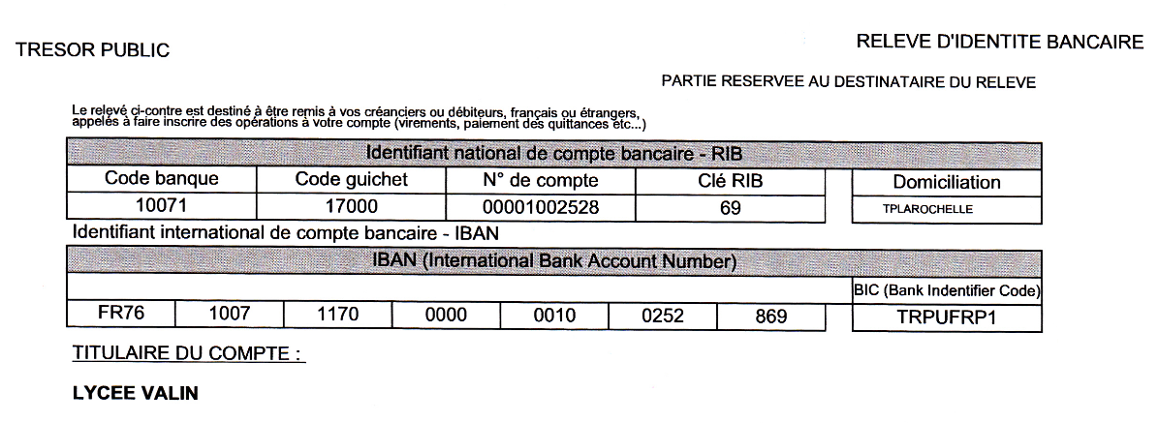
Une attestation de versement vous sera adressée à réception de votre versement.
L’équipe de direction vous remercie vivement de l’aide que vous voudrez bien apporter à nos élèves et de l’intérêt que vous manifestez pour nos formations.

